¿Qué pregunta queremos responder utilizando este modelo de simulación computacional?
¿Qué sucede con la población de ovejas cuando el pasto es ilimitado y la población de lobos es el doble de la población de ovejas?
Resultados posibles de la experiencia (dibujar o escribir todos los resultados posibles):
-La población de ovejas al principio comienza a disminuir porque hay el doble de lobos y éstos se las van comiendo, pero luego, al ir desapareciendo las ovejas, los lobos se empiezan a morir de hambre y finalmente terminan muriéndose todos de hambre.
-La población de ovejas al principio comienza a disminuir porque hay el doble de lobos y éstos se las van comiendo, pero luego, al ir desapareciendo las ovejas, los lobos se empiezan a morir de hambre y nacen nuevas ovejas y así se repite el ciclo por siempre.

Nuestro diseño experimental para responder nuestra pregunta (esquematizar o explicar cómo va a ser el experimento):

Probaré una cantidad inicial de ovejas y el doble de lobos, e indicaré que el pasto sea ilimitado colocando el interruptor del pasto en "OFF" (casilla destildada). Además, debido a que el modelo es aleatorio, repetiré cada experimento 4 (cuatro) veces para reducir la aleatoriedad de los resultados.

¿Qué vamos a observar/medir, y cómo? (¿cuál va a ser nuestra variable dependiente?) | ¿Qué condiciones tenemos que dejar constantes para que el experimento sea válido?
Observaré la cantidad de ovejas al finalizar la experimentación y cómo van variando la cantidad de ovejas respecto de la cantidad de lobos. | Habrá pasto ilimitado.  La proporción entre ovejas y lobos siempre será de 2 a 1.

Nuestros resultados:
Situación inicial: 20 ovejas y 40 lobos
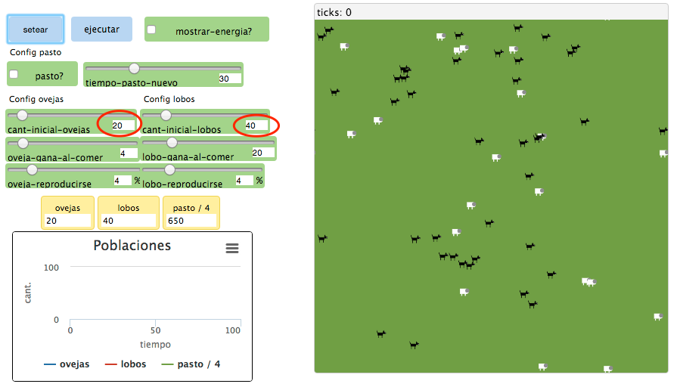
Resultados para 20 ovejas y 40 lobos:
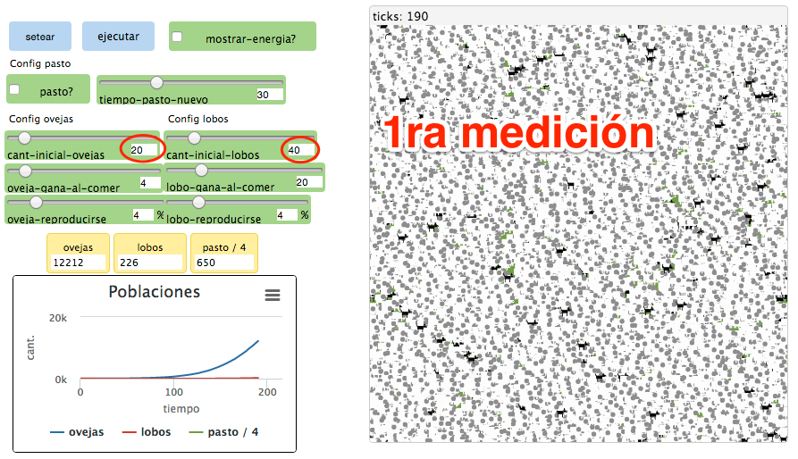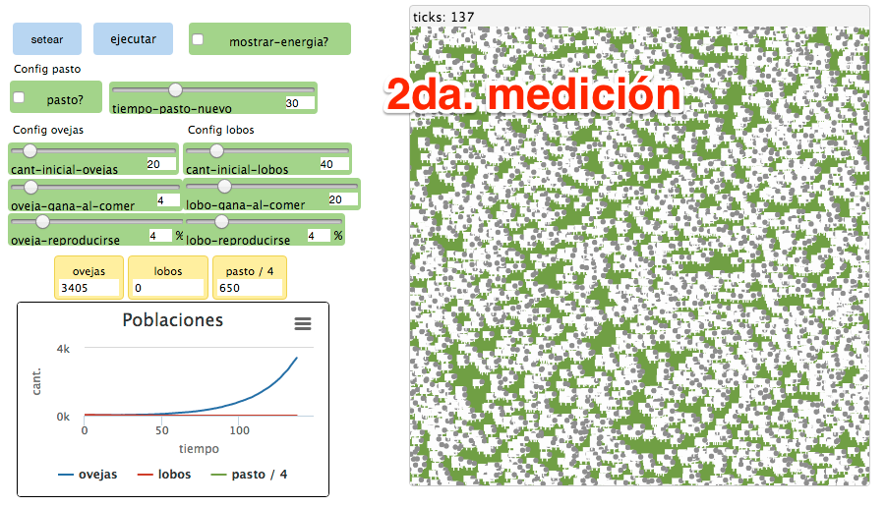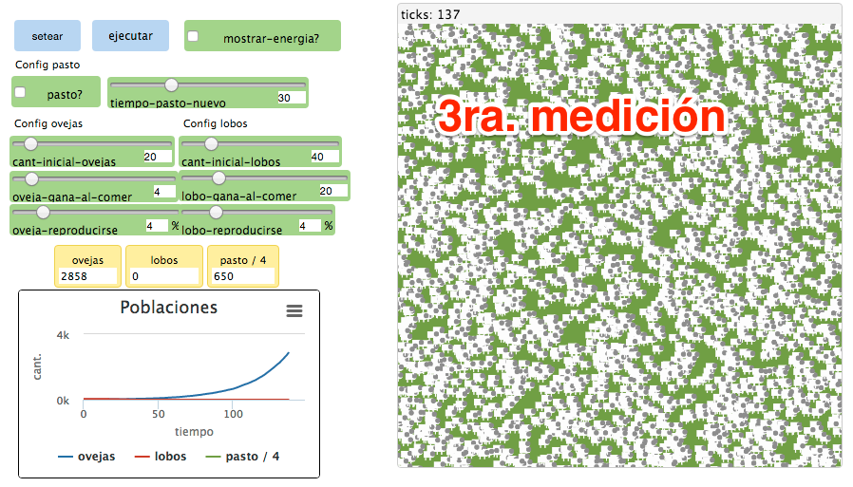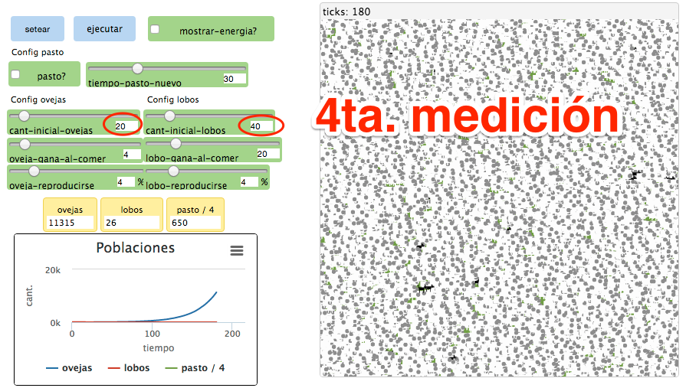

Nuestras conclusiones (la respuesta a la pregunta inicial):
Cuando el pasto es ilimitado y la población de lobos (40) es el doble que la de ovejas (20), la cantidad de lobos comienza a disminuir porque aunque son el doble, aún son pocos y deben gastar mucha energía en perseguir las ovejas. Al haber pocos (o ningún) lobo/s y al haber pasto ilimitado, las ovejas se reproducen hasta el infinito lo cual se observa claramente en el gráfico y en la pantalla.

¿Qué nuevas preguntas tenemos sobre este tema?
¿Qué sucederá con otras cantidad de ovejas y lobos aún manteniendo constante la proporción del doble de lobos que de ovejas? ¿Observaremos lo mismo?

